Белорусский государственный технологический университет

Факультет информационных технологий

Кафедра программной инженерии

 Лабораторная работа №11

По дисциплине «Основы программной инженерии»

На тему «Системы контроля версий. Основы работы в Git»

Выполнила:

Студентка 1 курса 10 группы

Рублевская Маргарита Владимировна

2023, Минск

3. Создадим аккаунт на https://github.com

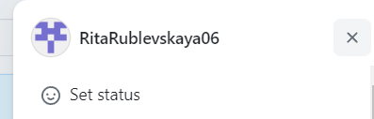

5. Создадим свой первый репозиторий с именем «OPI_lab11»



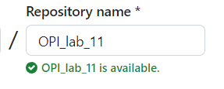

6. Добавим в репозиторий Readme-файл, используя web-интерфейс

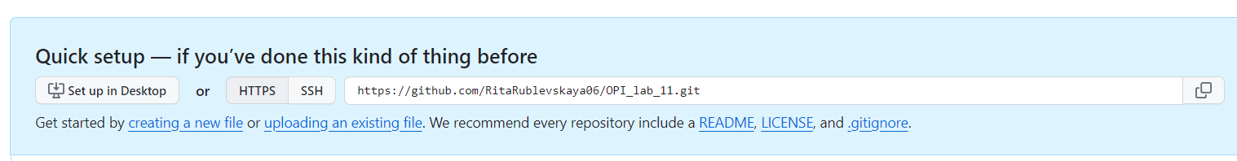

7. Внесём в него информацию о себе по шаблону из лекции. 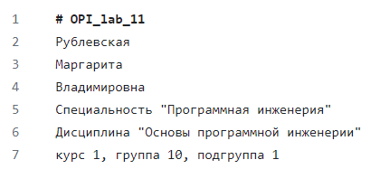

8. Сохраним файл



9. Изучим обновленный репозиторий

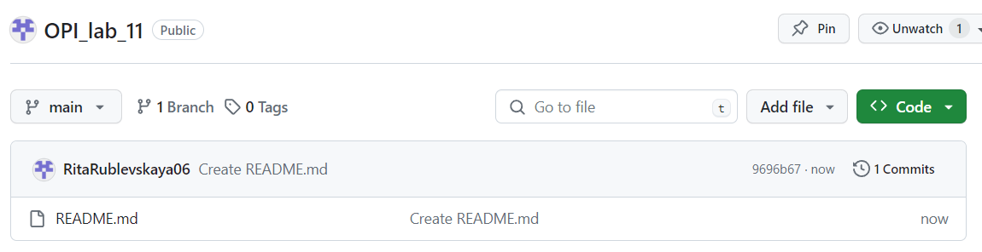

10.Выполним клонирование удаленного репозитория в Git

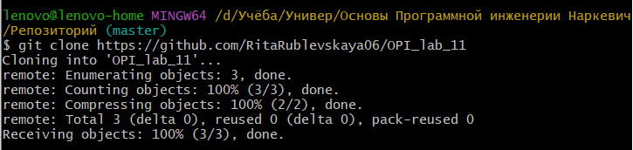

11.Просмотрим конфигурационный файл локального репозитория.

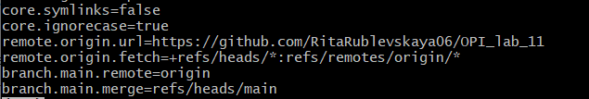

12.Внесём изменения в файл README.md и зафиксируем изменения в Git

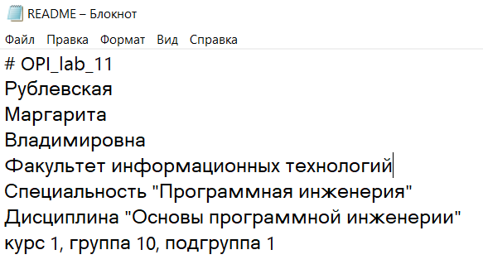

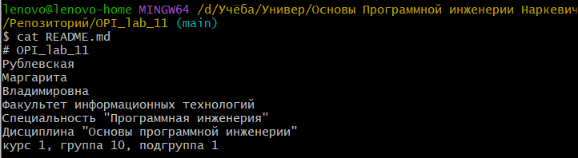

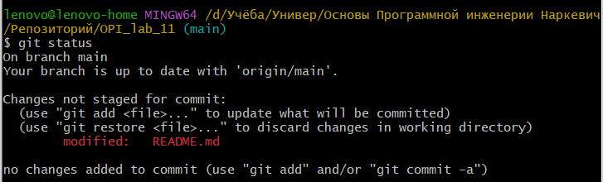

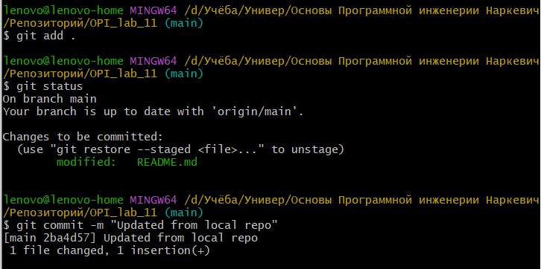

13.Просмотрим в Git список настроенных удаленных репозиториев.

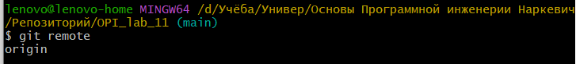

14.Отправим изменения в удаленный репозиторий (команда Push).

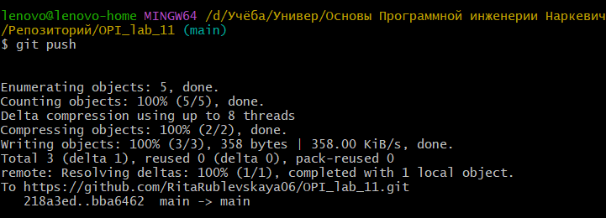

15.Исследуем, как изменился удаленный репозиторий.

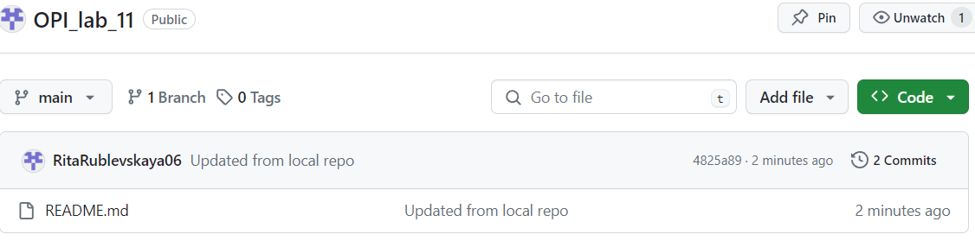

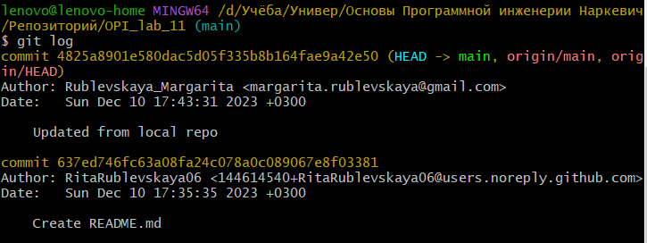

16-17. Добавим в удаленный репозиторий отчет по лабораторной работе 6 через web-интерфейс. Зафиксируем изменения.

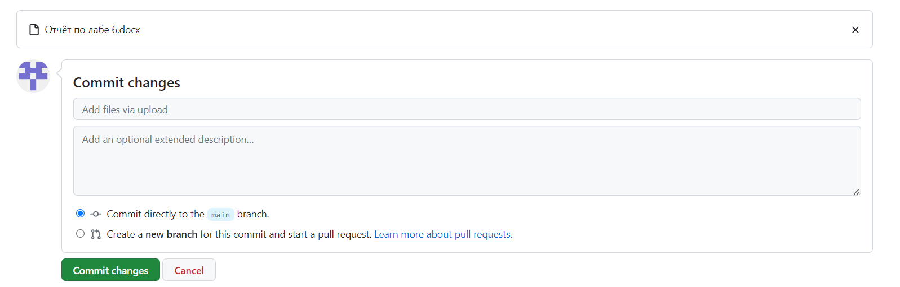

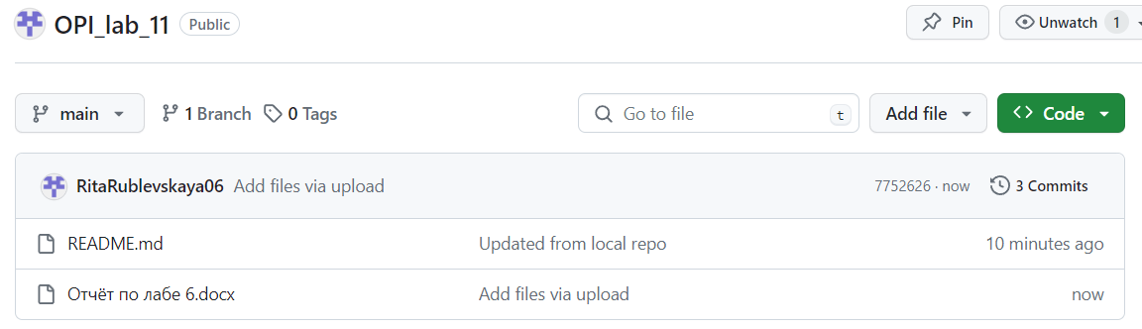

18. Получите изменения из удаленного репозитория в локальный (команда  
fetch).

